**PRÁCTICA DE REDES SOCIALES**

**Actividad 3. Aplica y analiza los indicadores a nivel de grupo en tu Red Social**

En esta práctica vas a analizar tu propia red social a partir de la matriz de datos que has generado con tu propia información personal. Para analizarla vas a usar R.  Os recuerdo que está disponible en la siguiente web: <https://www.r-project.org/>. Trabajaremos con R studio: <https://www.rstudio.com/products/rstudio/download/>

Para el ejercicio práctico, vas a utilizar los conceptos estudiados en esta tercera sesión y vas a analizar tu red social utilizando alguno de los indicadores a nivel de grupo. Para el desarrollo de este ejercicio debes en primer lugar crear tu red, según como se explica en el documento específico para genera los csv. Posteriormente, debes aplicar sobre ella los indicadores estudiados para cumplimentar este cuadernillo.

# **Cliques.** Utilizando las funciones vistas, detallar el número de cliques máximos mayores de 3 que tiene vuestra red, cuál es el clique de mayor tamaño, cuántos hay y por qué nodos están formados

Los cliques mayores que 3 de mi red son 13 y son los siguientes:  
--  
[[1]]

+ 4/20 vertices, named, from f87f1a0:

[1] 17 18 20 19

[[2]]

+ 4/20 vertices, named, from f87f1a0:

[1] 5 1 2 8

[[3]]

+ 4/20 vertices, named, from f87f1a0:

[1] 5 1 2 13

[[4]]

+ 4/20 vertices, named, from f87f1a0:

[1] 6 1 2 8

[[5]]

+ 4/20 vertices, named, from f87f1a0:

[1] 6 1 2 13

[[6]]

+ 3/20 vertices, named, from f87f1a0:

[1] 7 8 2

**[[7]]**

**+ 5/20 vertices, named, from f87f1a0:**

**[1] 7 8 11 10 9**

[[8]]

+ 4/20 vertices, named, from f87f1a0:

[1] 8 4 2 1

[[9]]

+ 4/20 vertices, named, from f87f1a0:

[1] 8 3 2 1

**[[10]]**

**+ 5/20 vertices, named, from f87f1a0:**

**[1] 9 10 14 12 15**

**[[11]]**

**+ 5/20 vertices, named, from f87f1a0:**

**[1] 9 10 14 12 16**

[[12]]

+ 4/20 vertices, named, from f87f1a0:

[1] 1 2 13 3

[[13]]

+ 4/20 vertices, named, from f87f1a0:

[1] 1 2 13 4

Los subconjuntos 7, 10 y 11 son los que más componentes tienen con 5 nodos por cada clique.

Los nodos son los siguientes:

7, 8, 11, 10, 9 → Miguel, Diego, Marta, Marcos, David (amigos de Córdoba que se conocen entre sí)

9, 10, 14, 12, 15 → David, Marcos, Mario, Juan, Carlos (amigos del máster que se conocen entre sí)

9, 10, 14, 12, 16 → David, Marcos, Mario, Juan, Juan2 (amigos del máster que se conocen entre sí. Probablemente haya salido esto porque se me haya olvidado añadir un enlace porque se conocen entre todos).

# **K-cores**. Utilizando las funciones vistas, estudiaremos los k-cores, nos interesa saber cuántos hay y hasta que grado (k) llegan. ¿Cuántos elementos están incluidos en el k-core que tiene el valor más alto?

Los kcores de mi red son estos:

|  |  |  |  |  |  |  |  |  |  |  |  |  |  |  |  |  |  |  |  |
| --- | --- | --- | --- | --- | --- | --- | --- | --- | --- | --- | --- | --- | --- | --- | --- | --- | --- | --- | --- |
| 1 | 2 | 3 | 4 | 5 | 6 | 7 | 8 | 9 | 10 | 11 | 12 | 13 | 14 | 15 | 16 | 17 | 18 | 19 | 20 |
| 4 | 4 | 4 | 4 | 4 | 4 | 4 | 4 | 4 | 4 | 4 | 4 | 4 | 4 | 4 | 4 | 3 | 3 | 3 | 3 |

Los nodos con **k-core = 4** significan que pertenece a un subgrafo en el que cada nodo tiene al menos 4 conexiones con otros nodos dentro del mismo subgrafo.

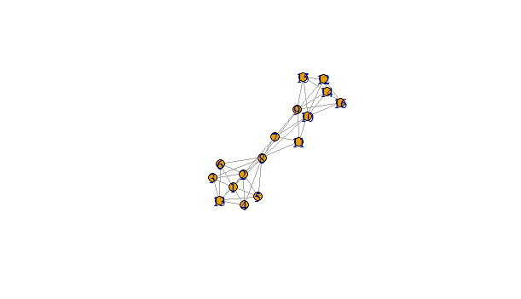

Los nodos con **k-core = 3** indican que, aunque esté en el grafo, solo pertenece a una parte menos conectada, donde cada nodo tiene al menos 3 conexiones dentro de ese subgrafo.

